Тема «Праздник весны, праздник птиц»

Задание по выбору:
1. Изготовить поделку птицы из цветной бумаги по алгоритму как в презентации (шаблон: прил.1)
2. Раскрасить птичку (прил.2);
3. Нарисовать свою птичку

Фото/скан готовой работы отправить на эл.почту everest.distant@yandex.ru для проверки, в теме письма указать урок ИЗО и класс

Приложение 1
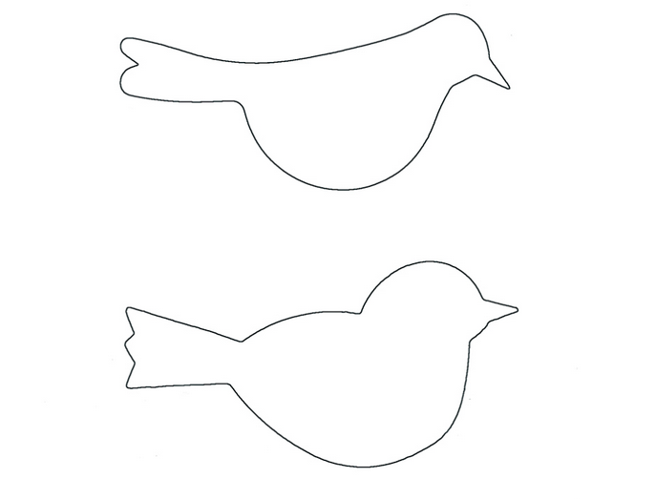

Приложение 2

